第三章 Bresenham直线段插补算法程序作业说明

任务: 熟悉所给程序，理解直线段插补算法。讲解算法逻辑，演示程序执行结果，并对照讲解代码。
说明:
- 执行所给定的程序，可得到如图1所示的系统界面。
请注意图中的直线绘制按钮（在图中用桔色框标示），该按钮用于激活定义画直线段功能。点击鼠标左键定义直线段两个端点，可得到直线段。界面中，其它按钮可忽略。
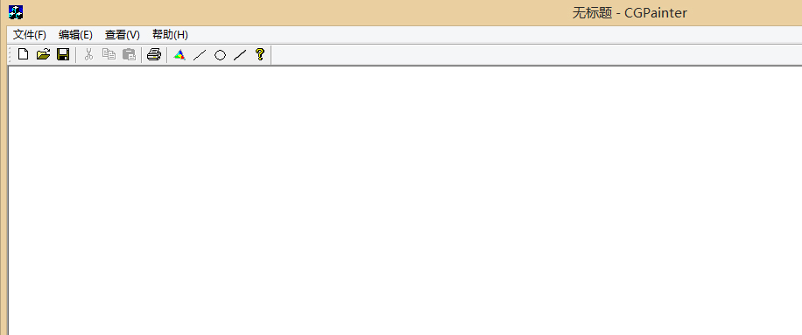

图 1. The GUI of the system.
- 画直线段的函数是void CCGPainterView::DrawLine(CDC *pDC, CPoint ptStartPoint, CPoint ptEndPoint, COLORREF cLineColor)。
现有代码中，该调用了MFC基础类库定义的设备环境对象类---CDC类中的函数，请同学们注释掉相关语句，并写出自己的Bresenham直线插补算法代码。

2023.9

